Českomoravská myslivecká jednota, z. s.,
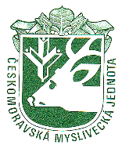
Okresní myslivecký spolek STRAKONICE,

zapsaný ve spolkovém rejstříku vedeném Měst. soudem v Praze, oddíl L, vložka 4114 (aktuální znění stanov s poslední změnou reg. MVČR dne 19.8.2013 pod sp. zn VSC/1 – 15395/92 – R); IČ 67777694; neplátce DPH;
sídlo: Palackého náměstí 1090, Strakonice, PSČ 386 01;
e-mail: omskus@seznam.cz, www.myslivost.cz/omsstrakonice, tel 733 353 149

Kynologická komise ČMMJ, z. s., OMS Strakonice, prostřednictvím MS ”Banín” Dražejov pořádá:

JARNÍ SVOD LOVECKÝCH PSŮ
v sobotu 11. dubna 2026
Sraz účastníků: 8:00 – 8:30 hodin – MS ”Banín” - myslivecká chata

GPS: 49.1640647 N, 13.5127898 E

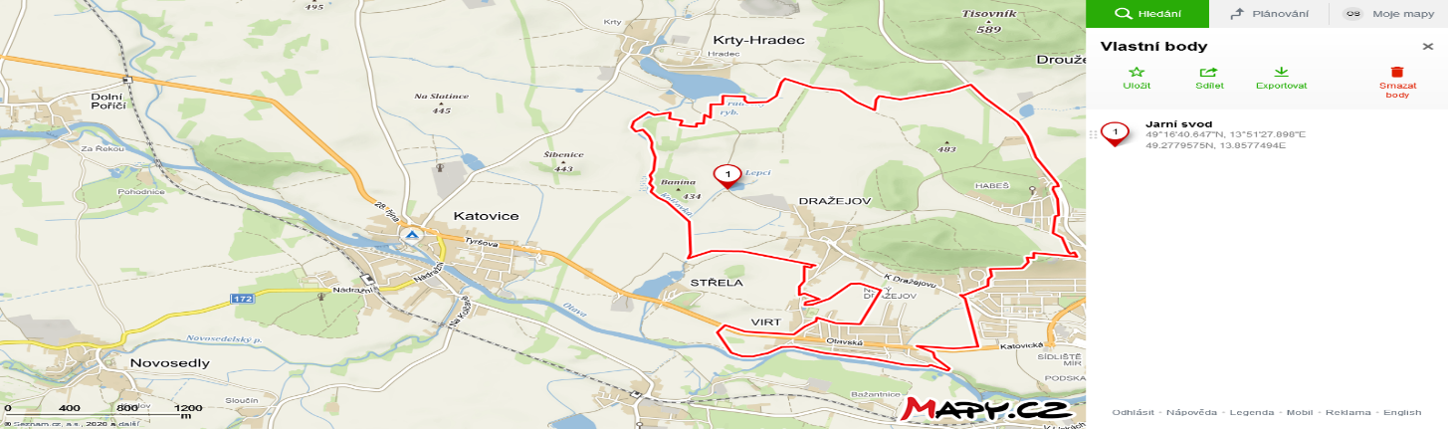
49.2779575 N, 13.8577494 E
Zahájení svodu: 8:30 hodin

Poplatek za svod:
- 400 Kč, členové ČMMJ z. s. 200 Kč
- v případě neúčasti psa na svodu je nevratný
- Poplatek lze uhradit v hotovosti na OMS Strakonice, převodem na účet 159492393/0600, variabilní symbol číslo zkoušky ( např. 36, 32 apod ) a do poznámky pro příjemce jméno psa/feny + tetovací číslo, nebo posledních 6 čísel čipu

Ředitel svodu: Pavel Janus – myslivecký hospodář MS ” Banín ” Dražejov
Posuzovatel exteriéru: Bc. Alena Brůžková – ohaři
Ing. Lenka Fialová – ostatní plemena

Pokyny pro vůdce:
Vedoucí psa musí mít s sebou průkaz původu psa a platný očkovací průkaz psa.
Svodu se mohu zúčastnit všichni psi loveckých plemen s platným průkazem původu FCI., kteří jsou zapsáni v plemenných knihách a den před konáním svodu dosáhli věku 6 měsíců.
Pořadatel neručí za škody způsobené psem ani za jeho ztrátu.

Stanovené veterinární podmínky
Psi účastnící se předmětného svodu musí být klinicky zdraví a musí být doprovázeni očkovacím průkazem nebo pasem pro malá zvířata nebo platným veterinárním osvědčením (dle § 6 veterinárního zákona). Tyto doklady musí obsahovat záznam, že zvíře mělo před přemístěním platné očkování proti vzteklině.
Očkování psa proti vzteklině podle odstavce 1 je platné, pouze pokud pes splňuje podmínky na označení zvířat v zájmovém chovu (označen čipem) stanovené v čl. 17 odst. 1 předpisu Evropské unie o veterinárních podmínkách pro neobchodní přesuny zvířat v zájmovém chovu, s výjimkou psa, který byl označen čitelným tetováním provedeným před
3. červencem 2011.

Svod je veřejnosti přístupná akce, účast hostů a přátel kynologie je vítána

Antonín Růžička Milan Blatský
jednatel ČMMJ OMS, z.s. Strakonice předseda Kynologické komise

